实验报告（一）

——57118207魏宇萌

1.在time.cybersecurity.seu.edu上实现三个接口：

time.cybersecurity.seu.edu作为数据服务器，不需要html页面，只需要接口返回数据即可。

1.1/api/date接口，返回json数据；

1.2/api/datecors接口，返回json数据，并设置CORS头部字段，该头部字段将允许指定的跨域网页读取数据；

1.3/api/jsondate接口，返回jsonp数据：html页面中js不受跨域的限制，将json数据通过js包装，不用设置头部字段就可以实现跨域访问数据。即服务器端通过用户的callback参数作为函数名包裹住json数据，调用该回调函数直接处理数据。

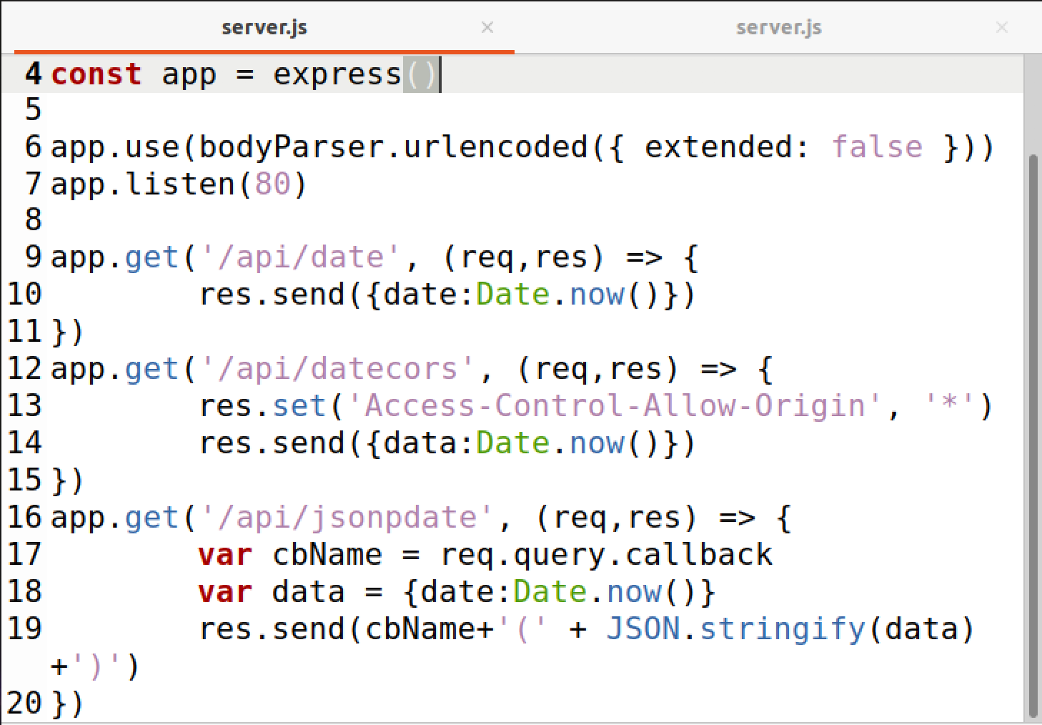

res.send()封装

jsonp数据一方面可以通过拼接用res.send()发送，另一方面可以直接用express中res.jsonp()发送。

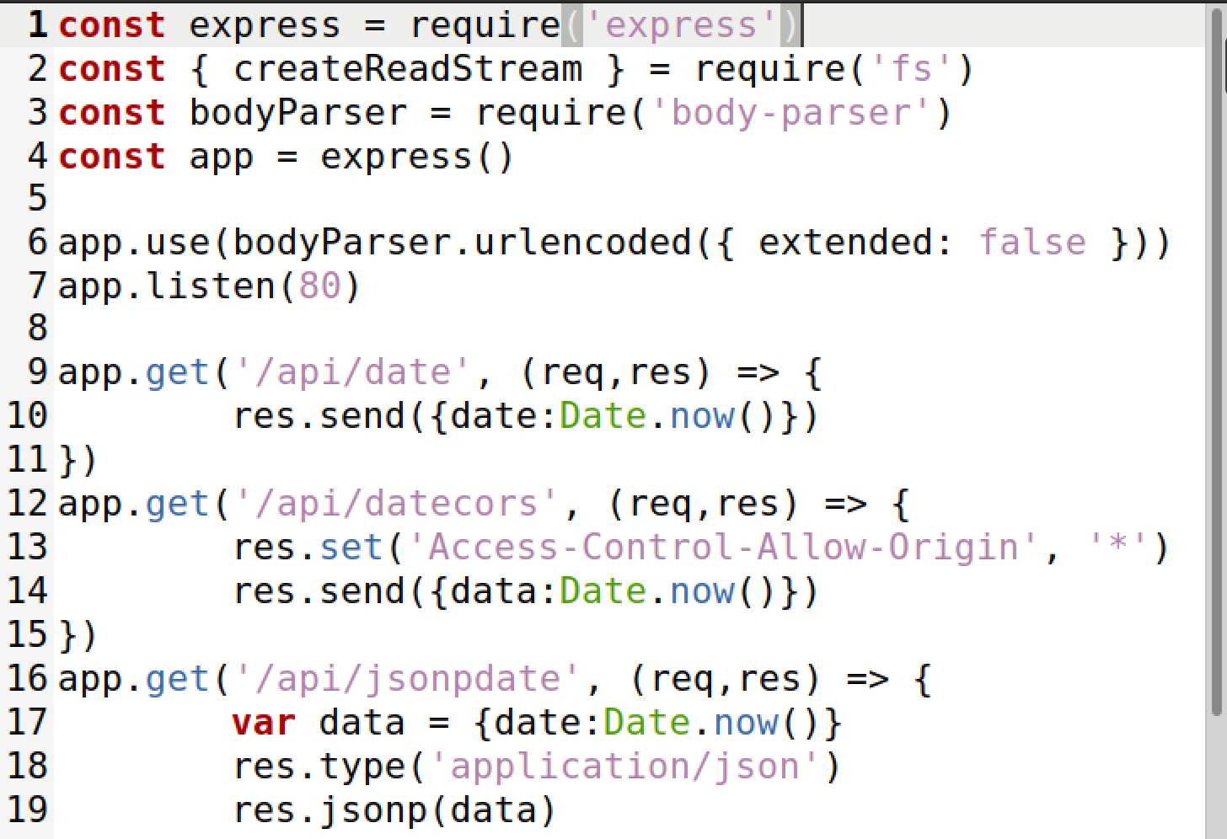

res.jsonp()直接封装

2.在web.cybersecurity.seu.edu下实现一个页面，通过js代码读取time.cybersecurity.seu.edu下的数据，比较设置CORS头部字段与否的数据读取结果：

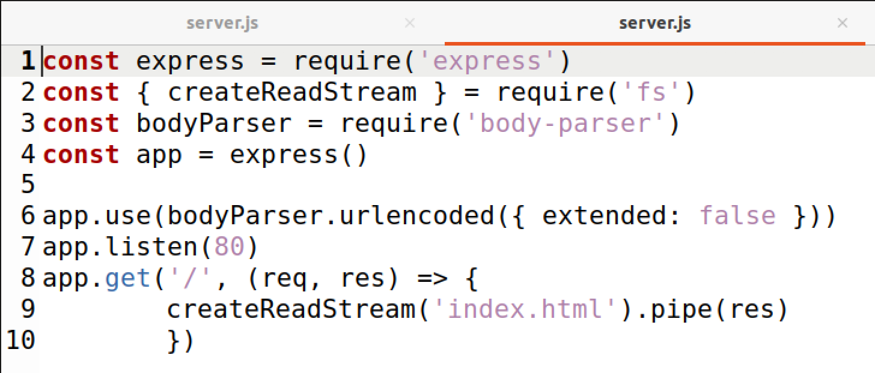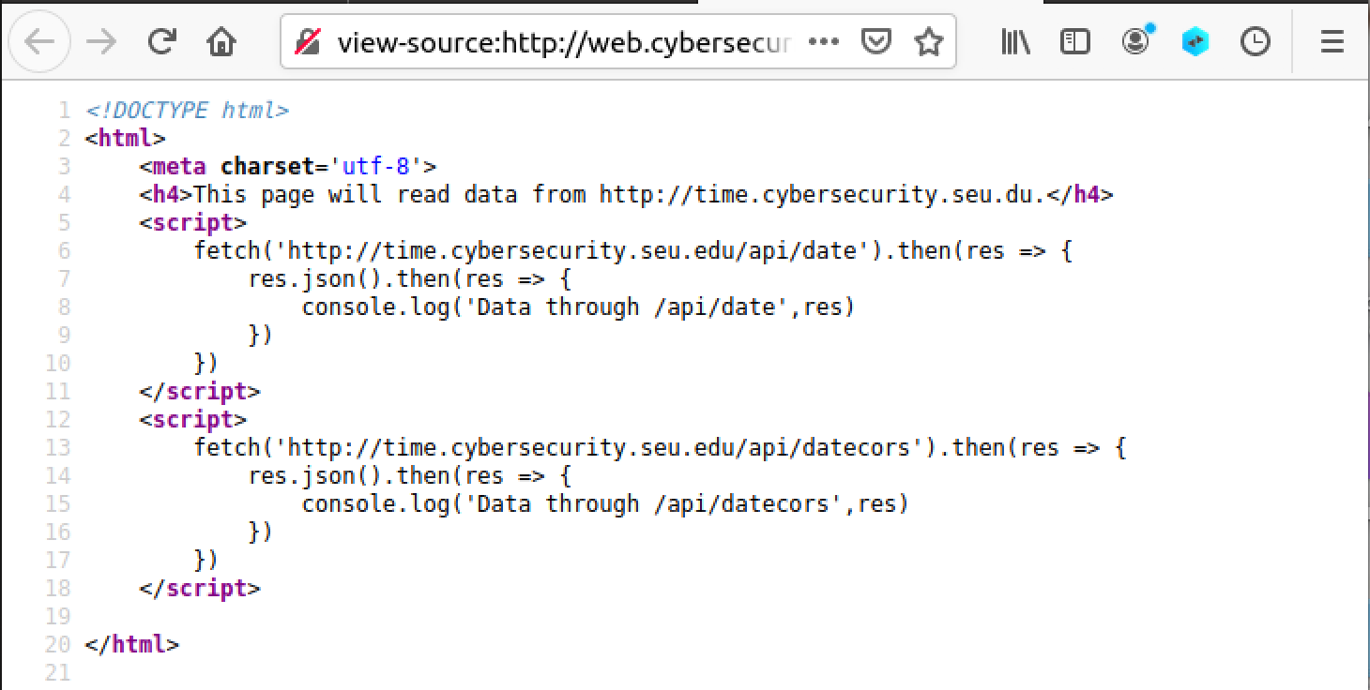

未设置CORS头部不能跨域读取数据，console明确提醒其违反了同源策略；设置CORS头部能跨域读取数据

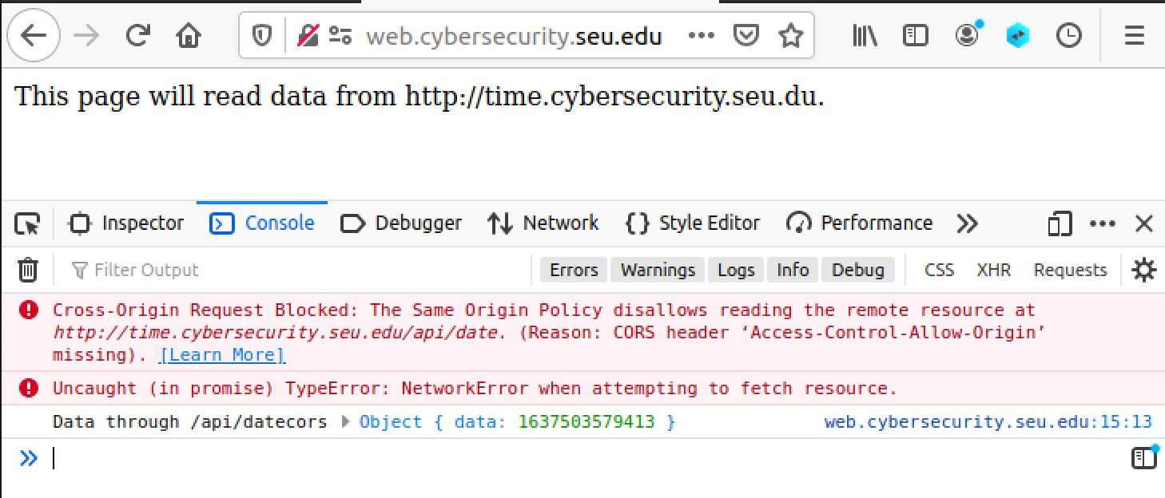

3.在jsonp.cybersecurity.seu.edu下实现一个页面，通过js回调代码在未设置CORS头部字段下读取数据：

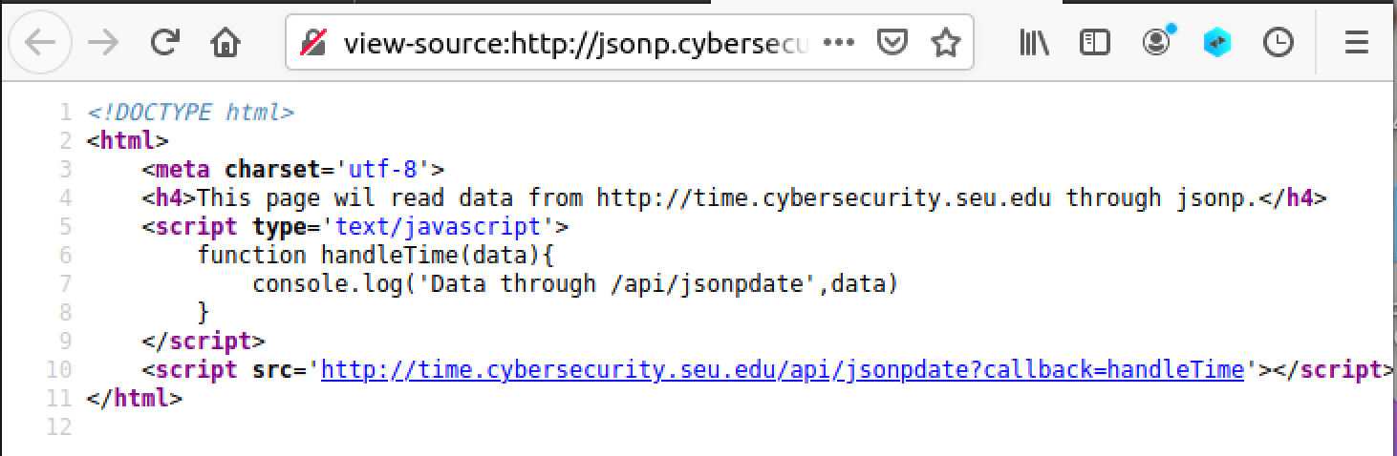

通过js回调代码在未设置CORS头部字段下成功读取数据，无论是res.send()拼接还是res.jsonp()直接封装，只要符合jsonp格式即可。

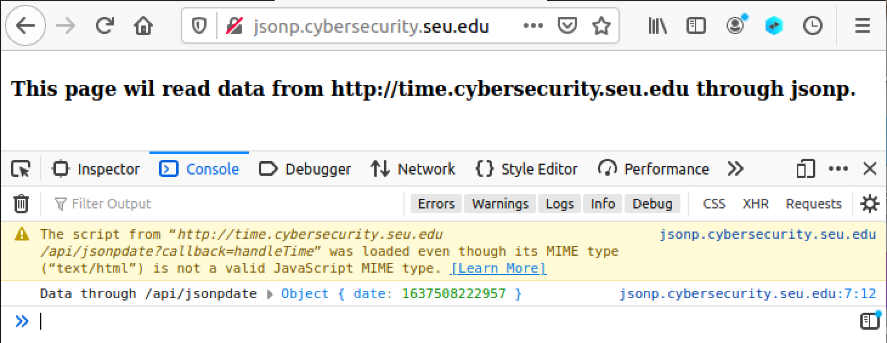

res.send()拼接

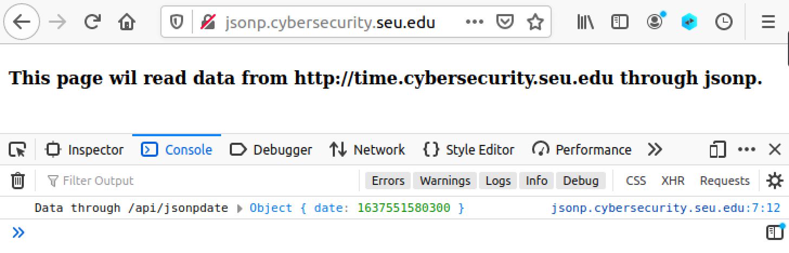

res.jsonp()直接封装